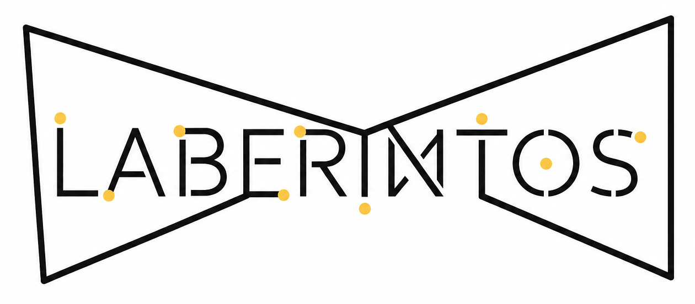

Procedimiento de actualización del Tablero Laberintos
Flujo de trabajo con las ramas dev y main
Documento operativo para desarrollo y operación
Windows 11 | Python 3.11.16
Revisión 4 de septiembre de 2026

Propósito
Este procedimiento permite desarrollar cambios sin afectar la versión utilizada durante el show. El responsable trabaja en dev y publica en main únicamente cuando la versión está probada. La segunda computadora recibe solo main mediante un actualizador sencillo.

Modelo de versiones
Rama | Responsable | Uso
dev | Desarrollo | Cambios nuevos, escenas en preparación y pruebas.
main | Operación | Última versión estable aprobada para el show.

Regla principal. Tu computadora permanece en dev. La computadora de tu amigo permanece en main.

Antes de cualquier actualización
• Cerrar completamente el tablero de luces.
• No desconectar Internet mientras Git esté actualizando.
• No usar git add, git commit o git stash pop en la segunda computadora sin revisar primero el motivo.
• Las escenas, proyectos y Espacio Laberintos se actualizan desde main; las IP y configuraciones locales se conservan.

Flujo del responsable del desarrollo
Este flujo se realiza en la computadora donde se crean y prueban las escenas.

Publicar el trabajo en dev
1. Trabajar en dev. Desarrollar normalmente y probar el tablero antes de publicar.
2. Cerrar el tablero. Evita que los archivos de escenas cambien durante la publicación.
3. Ejecutar Publicar DEV. Hacer doble clic en Publicar_DEV.cmd, ubicado en la carpeta principal del proyecto.
4. Revisar. El asistente muestra los archivos que se van a guardar. Confirmar solo si la lista es correcta.
5. Describir. Escribir una frase breve que identifique el avance, por ejemplo Ajusta escena Parto de Maria.
6. Comprobar. Esperar el mensaje verde que confirma que dev fue publicada en GitHub.

Crear una versión estable
Cuando el comportamiento esté validado y sea seguro compartirlo:
1. Ejecutar Crear VERSION ESTABLE. Hacer doble clic en Crear_VERSION_ESTABLE.cmd.
2. Confirmar. El asistente verifica que dev esté limpia y sincronizada antes de continuar.
3. Publicar main. La versión aprobada se incorpora a main y se sube a GitHub.
4. Volver a dev. El asistente regresa automáticamente a dev para continuar desarrollando.
Asistente | Resultado esperado
Publicar_DEV.cmd | Guarda y publica el avance de desarrollo en dev.
Crear_VERSION_ESTABLE.cmd | Publica en main la versión ya probada y vuelve a dev.

Flujo de la segunda computadora
La segunda computadora utiliza únicamente main. No necesita Visual Studio Code para actualizar ni debe crear commits.

Primera actualización
Esta secuencia se realiza una sola vez para descargar el nuevo actualizador. Abrir PowerShell dentro de la carpeta del proyecto y ejecutar:
git stash push -u -m "Respaldo antes de main"
git switch main
git pull origin main
Al finalizar aparecerá Actualizar_TABLERO.cmd en la carpeta principal del proyecto.

Actualizaciones posteriores
1. Cerrar el tablero. Verificar que no quede ninguna ventana del programa abierta.
2. Ejecutar Actualizar TABLERO. Hacer doble clic en Actualizar_TABLERO.cmd.
3. Confirmar. Responder S cuando pregunte si el tablero está cerrado.
4. Esperar. El asistente descarga desde main el código, las escenas, los proyectos y las dependencias necesarias.
5. Abrir el tablero. Continuar únicamente después del mensaje verde de actualización correcta.

Datos compartidos y datos locales
• escenas.json y banco_escenas.json se actualizan con las escenas del proyecto y el banco.
• proyectos.json y espacio_laberintos.json se actualizan con las obras y la distribución espacial.
• Las IP, nombres, grupos y conexiones de las lámparas, junto con el entorno virtual, siguen siendo locales.
Antes de descargar main, el actualizador copia las escenas y proyectos existentes en backups/actualizaciones. Si encuentra otros cambios locales, también crea un respaldo temporal de Git.

Comprobación y resolución de problemas
Situación | Acción segura
Changes not staged for commit | Cerrar el tablero y ejecutar Actualizar_TABLERO.cmd. El asistente respaldará los cambios.
Git informa un conflicto | Detenerse y enviar el mensaje completo antes de ejecutar otros comandos.
No aparece una escena nueva | Ejecutar Actualizar_TABLERO.cmd, comprobar el resumen de escenas y proyectos, cerrar el tablero y abrir nuevamente la obra.
Falla la instalación de dependencias | Comprobar Python 3.11.16 y reconstruir el entorno virtual si fuera necesario.
El acceso directo no abre | Ejecutar primero Actualizar_TABLERO.cmd y revisar el mensaje mostrado en la ventana.

Lista de control
• [ ] El tablero está cerrado antes de actualizar.
• [ ] El desarrollador trabaja en dev.
• [ ] La segunda computadora trabaja en main.
• [ ] dev fue probada antes de crear la versión estable.
• [ ] La actualización terminó con un mensaje verde.
• [ ] El tablero volvió a abrir y muestra las escenas esperadas.

Resultado esperado
Con este flujo, los cambios pueden prepararse y probarse en dev sin alterar la operación. main funciona como versión estable y la segunda computadora recibe con un solo asistente el código, las escenas, el banco y los proyectos aprobados.

